**1. O PROBLEMA**

Este Capítulo irá explicitar o problema selecionado para aplicação na Programação Orientada à Objetos.

**1.1. O QUARTO DE SUSPENSÃO VEICULAR**

Um quarto de suspensão é um modelo que abstrai o comportamento de um veículo simplificando a análise para uma única roda, metade de um eixo. Em sua configuração clássica, conforme apresentado na Figura 1.1, a suspensão de um veículo é composta por três elementos principais:

1. Elemento Elástico: Tipicamente uma mola helicoidal, este elemento fornece uma força proporcional e oposta ao alongamento da suspensão, suportando a carga estática do veículo;
2. Elemento de amortecimento: Geralmente um amortecedor hidráulico, oferece uma força dissipativa contra a velocidade de alongamento. Este componente é crucial em situações dinâmicas, mas fornece força insignificante em estados estacionários;
3. Articulações Mecânicas: Esses componentes conectam a carroceria suspensa do veículo à massa não suspensa, cruciais para a funcionalidade geral do sistema de suspensão.

Figura 1.1 – Esquema clássico de suspensão veicular [Adaptado de Saravesi et al., 2010].

Para fins de modelagem, podemos abstrair o conceito para um sistema massa, mola e amortecedor conforme a Figura 1.2.

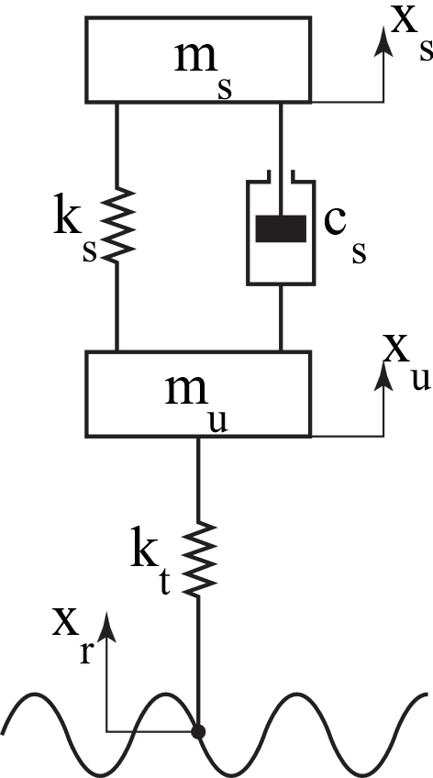

Figura 1.2 – Quarto de suspensão adaptado [Fonte: Adaptado de Ogata, 2010].

Esta abstração inclui:

* Massa suspensa (*ms*​): a carroceria do veículo suportada pela suspensão;
* Massa não suspensa (*mu*​): a parte do veículo abaixo da suspensão, incluindo pneus, cubo de roda e eixos;
* Mola (*ks*): elemento elástico que suporta a massa suspensa e impactos;
* Amortecedor (*cs*): elemento que dissipa energia em forma de calor, reduzindo oscilações;
* Rigidez do pneu (*kt*): representa a medida de deflexão do pneu em contato com o solo;
* Deslocamento da estrada (*xr*): perfil do solo que a roda segue, pode ser definido por uma função senoidal;
* (*xu*): posição da massa não suspensa;
* (*xs*) posição da massa suspensa.

No modelo padrão de um quarto de suspensão, as massas da mola e do amortecedor normalmente não são consideradas explicitamente. Essa simplificação pressupõe que as massas da mola e do amortecedor são insignificantes em comparação com a massa suspensa e a massa não suspensa.

A mola e o amortecedor são agrupados com suas respectivas massas de conexão, o que significa:

* A massa suspensa inclui todos os componentes acima da suspensão, incluindo a carroceria do veículo e a carga do passageiro;
* A massa não suspensa inclui componentes como a roda, o pneu e as peças do sistema de suspensão (por exemplo, o braço de ligação inferior).

Portanto, o objetivo desta modelagem é simular a dinâmica de um sistema de suspensão veicular via Java e levando em conta as especificações da Programação Orientada à Objetos.